**PENGUJIAN MANUAL DAN PENGUJIAN OTOMATIS MENGGUNAKAN SELENIUM IDE DAN JMETER PADA WEBSITE ADJIE.COM**

**PENJAMINAN PERANGKAT LUNAK**



DISUSUN OLEH

NAMA: RINDAY ZILDJIANI SALJI

NIM: 2000018135

KELAS: B

**PROGRAM STUDI INFORMATIKA**

**FAKULTAS TEKNOLOGI INDUSTRI**

**UNIVERSITAS AHMAD DAHLAN**

**NOVEMBER 2022**

1. LISTING

<!doctype html>

<html lang="en">

<head>

<!-- Required meta tags -->

<meta charset="utf-8">

<meta name="viewport" content="width=device-width, initial-scale=1">

<!-- Bootstrap CSS -->

<link href="https://cdn.jsdelivr.net/npm/bootstrap@5.1.3/dist/css/bootstrap.min.css" rel="stylesheet" integrity="sha384-1BmE4kWBq78iYhFldvKuhfTAU6auU8tT94WrHftjDbrCEXSU1oBoqyl2QvZ6jIW3" crossorigin="anonymous">

<link rel="stylesheet" href="css/style.css">

<!-- Font Google -->

<link rel="preconnect" href="https://fonts.googleapis.com">

<link rel="preconnect" href="https://fonts.gstatic.com" crossorigin>

<link href="https://fonts.googleapis.com/css2?family=Poppins:wght@400;500;600;700&display=swap" rel="stylesheet">

<title>ADJI NEON</title>

<!-- FAVICONS ICON -->

<link rel="shortcut icon" type="image/png" href="admin/images/favicon.png">

<link rel="stylesheet" href="css/wa.css">

<a class='fixed-whatsapp' href='https://api.whatsapp.com/send?phone=628117406979' rel='nofollow noopener' target='_blank' title='Whatsapp'>

</head>

<body>

<!-- navbar -->

<!-- navbar -->

<nav class="navbar navbar-expand-lg navbar-light bg-light fixed-top">

<div class="container">

<a class="navbar-brand" href="#">

<img src="image/Logo.png" alt="" width="140" height="26">

</a>

<button class="navbar-toggler" type="button" data-bs-toggle="collapse" data-bs-target="#navbarNav" aria-controls="navbarNav" aria-expanded="false" aria-label="Toggle navigation">

<span class="navbar-toggler-icon"></span>

</button>

<div class="collapse navbar-collapse" id="navbarNav">

<ul class="navbar-nav mx-auto">

<!-- <li class="nav-item dropdown mx-4">

<a class="nav-link dropdown-toggle" href="#" id="navbarDropdownMenuLink" role="button" data-bs-toggle="dropdown" aria-expanded="false">

Kategori

</a>

<ul class="dropdown-menu" aria-labelledby="navbarDropdownMenuLink">

<li><a class="dropdown-item" href="spanduk.php">Spanduk</a></li>

<li><a class="dropdown-item" href="#stickerHeading">Sticker</a></li>

<li><a class="dropdown-item" href="#otherHeading">Other Product</a></li>

</ul>

</li> -->

<li class="nav-item mx-2">

<a class="nav-link" aria-current="page" href="index.php">Home</a>

</li>

<li class="nav-item dropdown mx-2">

<a class="nav-link active" href="produk.php">Product</a>

</li>

<li class="nav-item mx-2">

<a class="nav-link" href="store.php">Our Store</a>

</li>

<li class="nav-item mx-2">

<a class="nav-link" href="gallery.php">Gallery</a>

</li>

<li class="nav-item mx-2">

<a class="nav-link" href="space-location.php">Space Location</a>

</li>

</ul>

</div>

</div>

</nav>

<!-- detail spanduk -->

<section id="spanduk" class="pb-5 mt-5 pt-2">

<div class="header pb-5" style="background-color: #083863; height: 80px;">

<center>

<h4 class="p-4" style="color: #fff;">Produk</h4>

</center>

</div>

<div class="container">

<div class="row">

<div class="col-md-12">

<div class="row">

<div class="col-md-6 pt-4">

<div class="card card-details p-3">

<div class="gallery">

<div class="card card-produk text-center">

<div class="produk-content">

<img src="admin/foto/730_21-07-2022_x banner.png" alt="produk1" class="mb-4" width="90%" />

<p class="mb-4"></p>

</div>

</div>

</div>

</div>

</div>

<div class="col-md-6 pt-4">

<h4> X-Banner </h4>

<p> <h5><strong><span style="font-size: 14pt;">Spesifikasi Produk :</span></strong></h5>

<ul>

<li class="list-item">X Banner merupakan media promosi banner dengan bentuk kaki &ldquo;X&rdquo; dan berdiri tegak</li>

<li class="list-item">Kaki berbentuk X dengan bahan plastik</li>

<li class="list-item">Cocok untuk media promosi karena flexible mudah dibawa</li>

<li class="list-item">Cetak full color dengan kualitas yang tajam</li>

</ul>

<h5><strong><span style="font-size: 14pt;">Jenis Bahan :</span></strong></h5>

<ul>

<li class="list-item">Flexi China 280 Ukuran 60cm x 160cm Harga Rp 80.000/m</li>

<li class="list-item">Flexi Korea 400 Ukuran 60cm x 160cm Harga Rp 100.000/m</li>

</ul> </p>

<!-- <h4>X-Banner</h4>

<h5>

Spesifikasi Produk :

</h5>

<ul>

<li class="list-item">

X Banner merupakan media promosi banner dengan bentuk kaki “X” dan berdiri tegak

</li>

<li class="list-item">

Kaki berbentuk X dengan bahan plastik

</li>

<li class="list-item">

Cocok untuk media promosi karena flexible mudah dibawa

</li>

<li class="list-item">

Cetak full color dengan kualitas yang tajam

</li>

</ul>

<h5>

Jenis Bahan :

</h5>

<ul>

<li class="list-item">

Flexi China 280 Ukuran 60cm x 160cm

Harga Rp 80.000/m

</li>

<li class="list-item">

Flexi Korea 400 Ukuran 60cm x 160cm

Harga Rp 100.000/m

</li>

</ul> -->

</div>

</div>

<div class="row pt-3">

<div class="col-md-6 pt-3">

<h4 class="pb-3"><img src="image/nomor-1.png" alt="" width="9%" class="pe-2">Isi Pesananmu</h4>

<form action="function/func_pesanan.php" method="POST" enctype="multipart/form-data">

<input type="text" class="form-control" id="nama_produk" name="nama_produk" value="X-Banner" hidden />

<div class="mb-3">

<label class="form-label">Nama</label>

<input type="text" class="form-control" id="nama" name="nama" placeholder="nama" required />

</div>

<div class="mb-3">

<label class="form-label">No HP</label>

<input type="tel" class="form-control" id="nohp" name="nohp" placeholder="Gunakan angka '62', Contoh : 62812..." minlength="11" maxlength="13" required />

</div>

<div class="mb-3">

<label class="form-label">Bahan</label>

<select class="form-select" aria-label="Default select example" id="bahan" name="bahan" required>

<option value="" selected disabled>Pilih</option>

<option value="100000">Flexi Korea 400 Ukuran 60cm x 160cm - Rp. 100000</option>

<option value="80000">Flexi China 280 Ukuran 60cm x 160cm - Rp. 80000</option>

</select>

</div>

<table>

<tr>

<td>

<div class="mb-3">

<label class="form-label">Jumlah</label>

<input type="number" class="form-control" id="jumlah" name="jumlah" placeholder="Pcs" required />

</div>

</td>

<td>

<div class="mb-3 ps-3">

<label class="form-label">Harga (per meter)</label>

<input type="text" class="form-control" id="harga" name="harga" placeholder="Rp" readonly />

</div>

</td>

<td>

<div class="mb-3">

<!-- <label class="form-label">Total Harga</label> -->

<input type="text" class="form-control" id="total" name="total" value="" placeholder="" hidden />

</div>

</td>

</tr>

</table>

<label class="form-label">Catatan</label>

<div class="form-floating">

<textarea name="catatan" class="form-control" style="height: 250px;" placeholder="Leave a comment here" id="floatingTextarea" required></textarea>

<label for="floatingTextarea">Tulis Keterangan</label>

</div>

</div>

<div class="col-md-6 pt-3">

<h4 class="pb-3"><img src="image/nomor-2.png" alt="" width="9%" class="pe-2">Upload Desain</h4>

<p>

Fomat file .jpg .psd .ai .cdr .rar .zip dengan ukuran max 50 MB. <b>Jika file lebih dari satu, jadikan satu file dengan format .zip atau .rar</b>

</p>

<div class="mb-3">

<input type="file" class="form-control" id="fotodesign" name="fotodesign" required>

</div>

<h4 class="pb-3 pt-3"><img src="image/nomor-3.png" alt="" width="9%" class="pe-2">Check Out</h4>

<table>

<tr>

<td>

<p>Bahan</p>

</td>

<td class="ps-2">

<p>:</p>

</td>

<td class="ps-2">

<p><span id="hasilbahan" name="hasilbahan"> </span></p>

</td>

</tr>

<tr>

<td>

<p>Jumlah</p>

</td>

<td class="ps-2">

<p>:</p>

</td>

<td class="ps-2">

<p><span id="hasiljumlah" name="hasiljumlah"> </span></p>

</td>

</tr>

<tr>

<td>

<p><b>Total</b></p>

</td>

<td class="ps-2">

<p>:</p>

</td>

<td class="ps-3">

<p><span id="hasiltotal" name="hasiltotal"> </span></p>

</td>

</tr>

</table>

<div class="d-grid gap-2">

<button type="submit" name="tambahdatapemesanan2" class="btn btn-warning"><a style="text-decoration: none; color:#fff;">Pesan</a></button>

</div>

</form>

<!-- END FORM -->

</div>

</div>

</div>

</div>

</div>

</section>

<!-- footer -->

<footer class="section-footer">

<div class="container pt-5 pb-5 pe-5 ps-5" style="font-size: 14px;">

<div class="row justify-content-center">

<div class="col-12">

<div class="row">

<div class="col-12 col-lg-3">

<h5 class="pb-3" style="font-weight: 600;">Kategori Produk</h5>

<ul class="list-unstyled">

<li>SPANDUK</li>

<li>Sticker</li>

<li>One way vison</li>

<li>Roll banner</li>

<li>X banner</li>

</ul>

</div>

<div class="col-12 col-lg-3 pt-3">

<br>

<ul class="list-unstyled">

<li>Neon Box</li>

<li>Huruf timbul</li>

<li>Papan merk</li>

<li>Shopsign</li>

<li>Neon Sign</li>

</ul>

</div>

<div class="col-12 col-lg-3 pt-3">

<br>

<ul class="list-unstyled">

<li>Cutting sticker</li>

<li>Cutting laser acrilic</li>

<li>Baliho</li>

<li>Billboard</li>

<li>Car Branding</li>

</ul>

</div>

<div class="col-12 col-lg-3">

<h5 style="font-style: semibold; font-weight: 600;">Jam Operasional :</h5>

<p>Senin - Sabtu : 08.00 - 17.00 WIB

Hari Minggu dan Hari Raya Libur</p>

</div>

</div>

</div>

</div>

</div>

<div class="ps-5 pe-5">

<p style="text-align: center; font-size: 14px;">CV ADJI NEON ADVERTISING Jl. Marsdha Surya Dharma Lr. Marjan RT.30 No.B1 Kel. Kenali Asam Bawah Kec. Kota Baru 36128 Kota Jambi, Provinsi Jambi

Telp : 0741-7552625 HP : 0811-7406-979 Email : adji_neon@yahoo.com</p>

</div>

<div class="container">

<div class="row border-top justify-content-center align-items-center pt-4 pb-4">

<div class="col-auto text-gray-500 font-weight-light" style="font-size: 12px;">Copyright by : Adji Neon Advertising Sevpro</div>

</div>

</div>

</footer>

<!-- Optional JavaScript; choose one of the two! -->

<!-- Option 1: Bootstrap Bundle with Popper -->

<script src="https://cdn.jsdelivr.net/npm/bootstrap@5.1.3/dist/js/bootstrap.bundle.min.js" integrity="sha384-ka7Sk0Gln4gmtz2MlQnikT1wXgYsOg+OMhuP+IlRH9sENBO0LRn5q+8nbTov4+1p" crossorigin="anonymous"></script>

<!-- Option 2: Separate Popper and Bootstrap JS -->

<!--

<script src="https://cdn.jsdelivr.net/npm/@popperjs/core@2.10.2/dist/umd/popper.min.js" integrity="sha384-7+zCNj/IqJ95wo16oMtfsKbZ9ccEh31eOz1HGyDuCQ6wgnyJNSYdrPa03rtR1zdB" crossorigin="anonymous"></script>

<script src="https://cdn.jsdelivr.net/npm/bootstrap@5.1.3/dist/js/bootstrap.min.js" integrity="sha384-QJHtvGhmr9XOIpI6YVutG+2QOK9T+ZnN4kzFN1RtK3zEFEIsxhlmWl5/YESvpZ13" crossorigin="anonymous"></script>

-->

<script src="libraries/retina/retina.js"></script>

<script src="libraries/jquery/jquery-3.4.1.min.js"></script>

<script src="libraries/xzoom/xzoom.min.js"></script>

<script>

$(document).ready(function() {

$('.xzoom, .xzoom-gallery').xzoom({

zoomWidth: 500,

title: false,

tint: '#333',

Xoffset: 15,

});

});

</script>

<!-- Option 3: Load jquery.mask.min.js from Google CDN -->

<script src="https://cdn.rawgit.com/igorescobar/jQuery-Mask-Plugin/1ef022ab/dist/jquery.mask.min.js"></script>

<!-- JAVASCRIPT VALIDASI & PERHITUNGAN -->

<script type="text/javascript" src="js/script.js"></script>

<script type="text/javascript" src="js/autonumeric/autoNumeric.js"></script>

<script type="text/javascript">

$("#bahan, #jumlah").on("input", () => {

// menyimpan value ke variabel

const bahan = $("#bahan").val();

const jumlah = $("#jumlah").val();

// perhitungan hasil

const hasil = bahan * jumlah;

$("#hasiljumlah").html(jumlah);

// mengubah value total

// $("#harga").val(result);

// $("#total").html(hasil * jumlah);

$('#hasilbahan').autoNumeric('init');

$('#hasilbahan').autoNumeric('set', bahan);

$('#harga').autoNumeric('init');

$('#harga').autoNumeric('set', bahan);

$('#hasiltotal').autoNumeric('init');

$('#hasiltotal').autoNumeric('set', hasil);

$('#total').autoNumeric('init');

$('#total').autoNumeric('set', hasil);

$('#harga, #hasiltotal, #total, #hasilbahan').autoNumeric('update', {

aSep: '.',

aDec: ',',

aSign: 'Rp. '

});

});

</script>

</body>

</html>

Webiste Online : <https://adjineon.com/pemesanan-xbanner.php?id_produk=1926496954>

1. Scenario pengujian website Adji Neon
2. Scenario pengujian bagian admin yaitu :
   1. Sekenario pengujian tahap 1 : Mengecek halaman login.
   2. Sekenario pengujian tahap 2 : Mengecek halaman admin.
   3. Sekenario pengujia tahap 3 : Mengecek fungsi CURD pada halaman produk.
   4. Sekenario pengujian tahap 4 : Mengecek fungsi pencarian data pada halaman produk.
   5. Sekenario pengujia tahap 5 : Mengecek fungsi CURD pada halaman bahan produk.
   6. Sekenario pengujian tahap 6 : Mengecek fungsi pencarian data pada halaman bahan produk.
   7. Sekenario pengujia tahap 7 : Mengecek fungsi CURD pada halaman produk finishing.
   8. Sekenario pengujian tahap 8 : Mengecek fungsi pencarian data pada halaman produk finishing.
   9. Sekenario pengujia tahap 9 : Mengecek fungsi update pada halaman data pemesanan.
   10. Sekenario pengujian tahap 10 : Mengecek fungsi pencarian data pada halaman data pemesanan.
   11. Sekenario pengujia tahap 11 : Mengecek fungsi CURD pada halaman galeri data.
   12. Sekenario pengujian tahap 12 : Mengecek fungsi pencarian data pada halaman galeri data.
   13. Sekenario pengujia tahap 13 : Mengecek fungsi CURD pada halaman lokasi ruang data.
   14. Sekenario pengujian tahap 14 : Mengecek fungsi pencarian data pada halaman lokasi ruang data.
   15. Sekenario pengujian tahap 15 : Mengecek fungsi CURD pada halaman administrator.
   16. Sekenario pengujian tahap 16 : Mengecek fungsi pencarian data pada halaman administrator.
3. Table Pengujian

|  |  |  |  |  |  |
| --- | --- | --- | --- | --- | --- |
| **Test Test Case Test Data Case**  **Deskripsi** | | | **Realisasi yang diharapkan** | **Hasil Pengujian** | **Kesimpula n** |
| **Pengecekan halaman login** | | |  |  |  |
| 1. | Memasukan password dan email yang valid | Email :  tester@gmail.com Password : testeroke | Sistem login akan berhasil | Berhasil | Sesuai harapan |

|  |  |  |  |  |  |
| --- | --- | --- | --- | --- | --- |
| 2. | Memasukan email yang valid dan password  tidak valid | Email :  tester@gmail.com Password :tester | Sistem login akan menolak akses login dan memunculkan pemberitahuan email salah | Berhasil | Sesuai harapan |
| 3. | Memasukan  email tidak valid dan password valid | Email  :rachmad12@gmail.com  Password : tester123 | Sistem login akan menolak akses login dan memunculkan pemberitahuan password salah | Berhasil | Sesuai harapan |
| 4. | Mengosongk an data email dan password | Email : -  Password : - | Sistem login akan menolak akses login dan memunculkan pemberitahuan email dan password harus  di isi | Berhasil | Sesuai harapan |
| 5. | Mengosongk an data email dan memasukan password | Email : -  Password : testeroke | Sistem login akan menolak akses login dan memunculkan pemberitahuan email harus di isi | Berhasil | Sesuai harapan |
| 6. | Memasukan  data email dan mengosongka n data password | Email :  tester@gmail.com  Password : - | Sistem login akan menolak akses login dan memunculkan pemberitahuan  password harus  di isi | Berhasil | Sesuai harapan |
| 7. | Mengosongk an captcha dan langsung login | Tidak mengklik captcha | Sistem akan menampilkan pemberitahuan bahwa captcha belum di isi | Berhasil | Sesuai harapan |
| **Pengecekan halaman admin** | | | | | |
| 1. | Mengecek tampilan dashboard admin sesuai dengan UI/UX | UI/UX admin | Halaman dashboard admin mulai dari tampilan, tulisan,  tata letak button, dan pop up selamat datang  sesuai dengan  UI/UX | Berhasil | Sesuai harapan |

|  |  |  |  |  |  |  |
| --- | --- | --- | --- | --- | --- | --- |
| 2. | Mengecek  fungsi button dari halaman dashboard admin | Klik button pada halaman dashboard admin |  | Fungsi button pada halaman dashboard admin berjalan normal dan sistem akan menampilkan halaman yang di klik | Berhasil | Sesuai harapan |
| 3. | Mengecek  fungsi button logout | Klik button logout |  | Fungsi button logout berjalan normal, sistem akan menampilkan pemberitahuan apakah ingin logout dan sistem akan menjalankan logout kembali pada halaman login | Berhasil | Sesuai harapan |
| **Pengecekan Halaman Produk** | | |  | | | |
| 1. | Mengecek button tambah produk | Klik button pada halaman produk |  | Fungsi button berjalan normal dan memunculkan halaman form data produk | Berhasil | Sesuai harapan |
| 2. | Mengisikan kategori, nama produk, tampilan keterangan, unggah foto, dan deskripsi | Kategori : Banner  Nama Produk : Banner  Tampilan Harga : 20.000  Unggah foto : file gambar Deskripsi : spesifikasi  produk |  | Sistem akan menyimpan data produk yang telah di inputkan dan akan muncul pemberitahuan produk berhasil ditambahkan | Berhasil | Sesuai harapan |
| 3. | Mengisikan kategori, nama produk, tampilan keterangan, tanpa unggah foto, dan deskripsi | Kategori : Spanduk Nama Produk : Spanduk Tampilan Keterangan :  20.000  Unggah foto : -  Deskripsi : spesifikasi  produk | Sistem akan menampilkan pemberitahuan bahwa data harus di isi. | | Berhasil | Sesuai harapan |
| 4. | Mengisikan kategori, nama produk, tanpa tampilan keterangan, | Kategori : Spanduk  Nama Produk : Spanduk  Tampilan Keterangan : Unggah foto : file  gambar | Sistem akan menampilkan pemberitahuan bahwa data harus di isi. | | Berhasil | Sesuai harapan |

|  |  |  |  |  |  |  |
| --- | --- | --- | --- | --- | --- | --- |
|  | unggah foto, dan deskripsi | Deskripsi : spesifikasi produk |  |  |  |  |
| 5. | Mengisikan kategori, tanpa nama produk, tampilan keterangan, unggah foto, dan deskripsi | Kategori : Spanduk Nama Produk : Tampilan Keterangan :  Spanduk  Unggah foto : file gambar  Deskripsi : spesifikasi  produk |  | Sistem akan menampilkan pemberitahuan bahwa data harus di isi. | Berhasil | Sesuai harapan |
| 6. | Tidak memilih  kategori, tanpa nama produk, tampilan keterangan, unggah foto, dan deskripsi | Kategori : -  Nama Produk : Spanduk Tampilan Keterangan :  Spanduk  Unggah foto : file gambar  Deskripsi : spesifikasi  produk |  | Sistem akan menampilkan pemberitahuan bahwa data harus di isi. | Berhasil | Sesuai harapan |
| 7. | Mengecek  button edit data | Klik button pada halaman data produk |  | Fungsi button berjalan normal dan memunculkan form data produk | Berhasil | Sesuai harapan |
| 8. | Mengubah  data kategori pada form data produk | Data asli : Banner Data yang diubah : Stiker | Sistem akan menyimpan hasil perubahan data dan menampilkan pemberitahuan bahwa data berhasil diubah | | Berhasil | Sesuai harapan |
| 9. | Mengubah data nama produk pada form data produk | Data asli : Banner Data yang diubah : Stiker | Sistem akan menyimpan hasil perubahan data dan menampilkan pemberitahuan bahwa data berhasil diubah | | Berhasil | Sesuai harapan |
| 10. | Mengubah  harga produk pada form data produk | Data asli : 20.000 Data yang diubah :  22.000 | Sistem akan menyimpan hasil perubahan data dan menampilkan pemberitahuan bahwa data berhasil diubah | | Berhasil | Sesuai harapan |
| 11. | Mengubah  data deskripsipada | Data asli : spesifikasi produk  Data yang diubah :  spesifikasi | Sistem akan menyimpan hasil perubahan data dan menampilkan | | Berhasil | Sesuai harapan |

|  |  |  |  |  |  |  |  |  |
| --- | --- | --- | --- | --- | --- | --- | --- | --- |
|  | form data produk |  | | | pemberitahuan bahwa data berhasil diubah | |  |  |
| 12. | Mengosongk an data nama produk pada  form edit data produk | Data yang dikosongkan : Banner | | | | Sistem akan menampilkan pemberitahuan  bahwa data wajib  di isi | Berhasil | Sesuai harapan |
| 13. | Mengosongk an data harga produk pada  form edit data produk | Data yang dikosongkan : 20.00 | | | | Sistem akan menampilkan pemberitahuan  bahwa data wajib  di isi | Berhasil | Sesuai harapan |
| 14. | Mengosongk  an data deskripsi pada form edit data produk | Data yang dikosongkan : spesifikasi produk | | | | Sistem akan menampilkan pemberitahuan  bahwa data wajib  di isi | Berhasil | Sesuai harapan |
| 15. | Mengecek  button cancel | Klik button cancel | | Sistem akan kembali pada halaman data produk | | | Berhasil | Sesuai harapan |
| 16. | Mengubah gambar pada form data produk | Data asli :file gambar Data yang diubah :  file gambar | | Sistem akan menyimpan hasil perubahan data dan menampilkan pemberitahuan bahwa data berhasil diubah | | | Berhasil | Sesuai harapan |
| 17. | Mengecek  button hapus data | Klik button hapus data dan klik OK pada pop up pemberitahuan hapus data | | Sistem akan menampilkan pemberitahua “Yakin ingin menghapus ?” dan sistem akan menampilkan pemberitahuan bahwa data berhasil dihapus | | | Berhasil | Sesuai harapan |
| 18. | Mengecek  button lihat produk | Klik button pada halaman data produk | | Fungsi button berjalan normal dan memunculkan halaman form data  produk | | | Berhasil | Sesuai harapan |
| **Pengecekan fungsi pencarian data pada halaman data produk** | | | | | | | | |
| 1. | Mencari data berdasarkan kata depan | Kata depan : | Sistem akan menampilkan data yang memiliki kata depan yang di inputkan | | | | Berhasil | Sesuai harapan |

|  |  |  |  |  |  |  |
| --- | --- | --- | --- | --- | --- | --- |
| 2. | Mencari data berdasarkan kata belakang | Kata belakang : | | Sistem akan menampilkan data yang memiliki kata belakang yang di inputkan | Berhasil | Sesuai harapan |
| 3. | Mencari data berdasrkan huruf | Huruf : | Sistem akan menampilkan data yang memiliki huruf yang sama seperti inputan | | Berhasil | Sesuai harapan |
| 4. | Mencari data berdasarkan angka | Angka : | Sistem akan menampilkan data yang memiliki angka yang sama seperti inputan | | Berhasil | Sesuai harapan |
| **Pengecekan Fungsi CURD Pada Halaman Data Bahan** | | | | | | |
| 1. | Mengecek button tambah bahan | Klik button pada halaman produk | Fungsi button berjalan normal dan memunculkan halaman form data akun | | Berhasil | Sesuai harapan |
| 2. | Mengisikan kategori, nama produk, dan harga. | Kategori : Banner – Banner Nama Bahan :  Flexi Cina 240  Harga : 20.000 | Sistem akan menyimpan data produk yang telah di inputkan dan akan muncul pemberitahuan produk berhasil ditambahkan | | Berhasil | Sesuai harapan |
| 3. | Mengisikan kategori,  mengosongka n nama produk, dan harga. | Kategori : Banner  – Banner  Nama Bahan : Harga : - | Sistem akan menampilkan pemberitahuan bahwa data wajib di isi | | Berhasil | Sesuai harapan |
| 4. | Mengecek  button edit produk | Klik button pada halaman produk | Fungsi button berjalan normal dan memunculkan pop up form data produk | | Berhasil | Sesuai harapan |
| 5. | Mengubah  kategori, nama produk, dan harga. | Kategori : Banner  – X-Banner Nama Bahan :  Flexi Cina 2400  Harga : 22.000 | Sistem akan menyimpan data produk yang telah di inputkan dan akan muncul pemberitahuan produk berhasil ditambahkan | | Berhasil | Sesuai harapan |
| 6. | Mengosongk an nama bahan. | Data yang dikosongkan : nama bahan | Sistem akan menampilkan pemberitahuan bahwa data wajib di isi | | Berhasil | Sesuai harapan |

|  |  |  |  |  |  |
| --- | --- | --- | --- | --- | --- |
| 7. | Mengosongk an harga bahan. | Data yang dikosongkan : harga bahan | Sistem akan menampilkan pemberitahuan bahwa data wajib di isi | Berhasil | Sesuai harapan |
| 8. | Mengecek  button hapus data | Klik button hapus data dan klik OK pada pop up pemberitahuan hapus data | Sistem akan menampilkan pemberitahua “Yakin ingin menghapus ?” dan sistem akan menampilkan pemberitahuan bahwa data berhasil dihapus | Berhasil | Sesuai harapan |
| **Pengecekan Fungsi Pencarian Data Pada Halaman Data Bahan** | | | | | |
| 1. | Mencari data berdasarkan kata depan | Kata depan : | Sistem akan menampilkan data yang memiliki kata depan yang di inputkan | Berhasil | Sesuai harapan |
| 2. | Mencari data berdasarkan kata belakang | Kata belakang : | Sistem akan menampilkan data yang memiliki kata belakang yang di inputkan | Berhasil | Sesuai harapan |
| 3. | Mencari data berdasrkan huruf | Huruf : | Sistem akan menampilkan data yang memiliki huruf yang sama seperti inputan | Berhasil | Sesuai harapan |
| 4. | Mencari data berdasarkan angka | Angka : | Sistem akan menampilkan data yang memiliki angka yang sama seperti inputan | Berhasil | Sesuai harapan |
| **Pengecekan Fungsi CURD Pada Halaman Produk Finishing** | | | | | |
| 1. | Mengecek button  tambah  finishing | Klik button pada halaman finishing produk | Fungsi button berjalan normal dan memunculkan halaman form data finishing produk | Berhasil | Sesuai harapan |
| 2. | Mengisikan kategori, nama produk, dan harga. | Kategori : Banner – Banner Nama Bahan :  Lebih Pinggir Saja  Harga : 0 | Sistem akan menyimpan data produk yang telah di inputkan dan akan muncul pemberitahuan produk berhasil ditambahkan | Berhasil | Sesuai harapan |
| 3. | Mengisikan kategori,  mengosongka n nama produk, dan harga. | Kategori : Banner  – Banner  Nama Bahan : Harga : - | Sistem akan menampilkan pemberitahuan bahwa data wajib di isi | Berhasil | Sesuai harapan |

|  |  |  |  |  |  |
| --- | --- | --- | --- | --- | --- |
| 4. | Mengecek  button edit finishing produk | Klik button pada halaman finishing produk | Fungsi button berjalan normal dan memunculkan halaman form data produk | Berhasil | Sesuai harapan |
| 5. | Mengubah  kategori, nama produk, dan harga. | Kategori : Banner  – X-Banner Nama Bahan :  Laminasi Glossy  Harga : 3 | Sistem akan menyimpan data produk yang telah di inputkan dan akan muncul pemberitahuan produk berhasil ditambahkan | Berhasil | Sesuai harapan |
| 6. | Mengosongk an nama bahan. | Data yang dikosongkan : - | Sistem akan menampilkan pemberitahuan bahwa data wajib di isi | Berhasil | Sesuai harapan |
| 7. | Mengosongk an harga bahan. | Data yang dikosongkan : - | Sistem akan menampilkan pemberitahuan bahwa data wajib di isi | Berhasil | Sesuai harapan |
| 8. | Mengecek  button hapus data | Klik button hapus data dan klik OK pada pop up pemberitahuan hapus data | Sistem akan menampilkan pemberitahua “Yakin ingin menghapus ?” dan sistem akan menampilkan pemberitahuan bahwa data berhasil dihapus | Berhasil | Sesuai harapan |
| **Pengecekan Fungsi Pencarian Data Pada Halaman Produk Finishing** | | | | | |
| 1. | Mencari data berdasarkan kata depan | Kata depan : | Sistem akan menampilkan data yang memiliki kata depan yang di inputkan | Berhasil | Sesuai harapan |
| 2. | Mencari data berdasarkan kata belakang | Kata belakang : | Sistem akan menampilkan data yang memiliki kata belakang yang di inputkan | Berhasil | Sesuai harapan |
| 3. | Mencari data berdasrkan huruf | Huruf : | Sistem akan menampilkan data yang memiliki huruf yang sama seperti inputan | Berhasil | Sesuai harapan |
| 4. | Mencari data berdasarkan angka | Angka : | Sistem akan menampilkan data yang memiliki angka yang sama seperti inputan | Berhasil | Sesuai harapan |
| **Pengecekan Fungsi Update Dan Delete Pada Halaman Data Pemesanan** | | | | | |
| 1. | Mengecek  button edit pesanan | Klik button pada halaman data pesanan | Fungsi button berjalan normal dan memunculkan halaman form data pesanan | Berhasil | Sesuai harapan |

|  |  |  |  |  |  |
| --- | --- | --- | --- | --- | --- |
| 2. | Mengubah konfirmasi pembayaran | Data asli : Belum Dikonfirmasi Data diubah :  Sudah  Dikonfirmasi | Sistem akan menyimpan data produk yang telah di inputkan dan akan muncul pemberitahuan produk berhasil diubah | Berhasil | Sesuai harapan |
| 3. | Mengecek  button hapus data | Klik button hapus data dan klik OK pada pop up pemberitahuan hapus data | Sistem akan menampilkan pemberitahua “Yakin ingin menghapus ?” dan sistem akan menampilkan pemberitahuan bahwa data berhasil dihapus | Berhasil | Sesuai harapan |
| **Pengecekan Fungsi Pencarian Data Pada Halaman Data Pesanan** | | | | | |
| 1. | Mencari data berdasarkan kata depan | Kata depan : | Sistem akan menampilkan data yang memiliki kata depan yang di inputkan | Berhasil | Sesuai harapan |
| 2. | Mencari data berdasarkan kata belakang | Kata belakang : | Sistem akan menampilkan data yang memiliki kata belakang yang di inputkan | Berhasil | Sesuai harapan |
| 3. | Mencari data berdasrkan huruf | Huruf : | Sistem akan menampilkan data yang memiliki huruf yang sama seperti inputan | Berhasil | Sesuai harapan |
| 4. | Mencari data berdasarkan angka | Angka : | Sistem akan menampilkan data yang memiliki angka yang sama seperti inputan | Berhasil | Sesuai harapan |
| **Pengecekan Halaman Data Pesanan Selesai** | | | | | |
| 1. | Mengecek  button edit produk | Klik button pada halaman produk | Fungsi button berjalan normal dan memunculkan halaman form data produk | Berhasil | Sesuai harapan |
| 2. | Mengecek informasi pada detail produk | Informasi pesanan | Informasi pemesanan sesuai dengan data yang dikonfirmasi | Berhasil | Sesuai harapan |
| 3. | Mengecek  button hapus data | Klik button hapus data dan klik OK pada pop up pemberitahuan hapus data | Sistem akan menampilkan pemberitahua “Yakin ingin menghapus ?” dan sistem akan menampilkan pemberitahuan bahwa data berhasil dihapus | Berhasil | Sesuai harapan |
| **Pengecekan Fungsi Pencarian Data Pada Halaman Pesanan Selesai** | | | | | |

|  |  |  |  |  |  |
| --- | --- | --- | --- | --- | --- |
| 1. | Mencari data berdasarkan kata depan | Kata depan : | Sistem akan menampilkan data yang memiliki kata depan yang di inputkan | Berhasil | Sesuai harapan |
| 2. | Mencari data berdasarkan kata belakang | Kata belakang : | Sistem akan menampilkan data yang memiliki kata belakang yang di inputkan | Berhasil | Sesuai harapan |
| 3. | Mencari data berdasrkan huruf | Huruf : | Sistem akan menampilkan data yang memiliki huruf yang sama seperti inputan | Berhasil | Sesuai harapan |
| 4. | Mencari data berdasarkan angka | Angka : | Sistem akan menampilkan data yang memiliki angka yang sama seperti inputan | Berhasil | Sesuai harapan |
| **Pengecekan Fungsi CURD Pada Halaman Data Galeri** | | | | | |
| 1. | Mengecek button tambah galeri | Klik button pada halaman produk | Fungsi button berjalan normal dan memunculkan pop up form data galeri | Berhasil | Sesuai harapan |
| 2. | Mengisikan kategori dan mengunggah gambar | Kategori : Kanopi Gambar : file gambar | Sistem akan menyimpan data produk yang telah di inputkan dan akan muncul pemberitahuan produk berhasil ditambahkan | Berhasil | Sesuai harapan |
| 3. | Mengisikan kategori dan mengosongka n gambar | Kategori :Kanopi Gambar : - | Sistem akan menampilkan pemberitahuan bahwa data wajib di isi | Berhasil | Sesuai harapan |
| 4. | Mengosongk  an kategori dan mengisikan gambar | Kategori : Gambar : file gambar | Sistem akan menampilkan pemberitahuan bahwa data wajib di isi | Berhasil | Sesuai harapan |
| 5. | Mengecek  button edit galeri | Klik button pada halaman daftar galeri | Fungsi button berjalan normal dan memunculkan halaman form data galeri | Berhasil | Sesuai harapan |
| 6. | Mengubah  kategori | Data asli : Kanopi Data diubah : Kanopii | Sistem akan menyimpan data produk yang telah di inputkan dan akan muncul pemberitahuan produk berhasil ditambahkan | Berhasil | Sesuai harapan |

|  |  |  |  |  |  |
| --- | --- | --- | --- | --- | --- |
| 7. | Mengosongk an kategori. | Data asli : Kanopi Data diubah : - | Sistem akan menampilkan pemberitahuan bahwa data wajib di isi | Berhasil | Sesuai harapan |
| 8. | Mengubah gambar | Data asli : file  gambar  Data diubah : file gambar | Sistem akan menyimpan data produk yang telah di inputkan dan akan muncul pemberitahuan produk berhasil ditambahkan | Berhasil | Sesuai harapan |
| 9. | Mengecek  button cancel | Klik button cancel | Sistem akan kembali pada halaman galeri data | Berhasil | Sesuai harapan |
| 10. | Mengecek  button hapus data | Klik button hapus data dan klik OK pada pop up pemberitahuan hapus data | Sistem akan menampilkan pemberitahuan “Yakin ingin menghapus ?” dan sistem akan menampilkan pemberitahuan bahwa data berhasil dihapus | Berhasil | Sesuai harapan |
| **Pengecekan Fungsi Pencarian Pada Halaman Galeri Data** | | | | | |
| 1. | Mencari data berdasarkan kata depan | Kata depan : | Sistem akan menampilkan data yang memiliki kata depan yang di inputkan | Berhasil | Sesuai harapan |
| 2. | Mencari data berdasarkan kata belakang | Kata belakang : | Sistem akan menampilkan data yang memiliki kata belakang yang di inputkan | Berhasil | Sesuai harapan |
| 3. | Mencari data berdasrkan huruf | Huruf : | Sistem akan menampilkan data yang memiliki huruf yang sama seperti inputan | Berhasil | Sesuai harapan |
| 4. | Mencari data berdasarkan angka | Angka : | Sistem akan menampilkan data yang memiliki angka yang sama seperti inputan | Berhasil | Sesuai harapan |
| **Pengecekan Fungsi Space Location** | | | | | |
| 1. | Mengecek button tambah space location | Klik button pada halaman space location | Fungsi button berjalan normal dan memunculkan halaman form data space location | Berhasil | Sesuai harapan |
| 2. | Mengisikan status, kota, alamat, unggah | Status : Tersedia Kota : Jambi Alamat : Jl.  Juanda, Mayang | Sistem akan menyimpan data produk yang telah di inputkan dan akan | Berhasil | Sesuai harapan |

|  |  |  |  |  |  |
| --- | --- | --- | --- | --- | --- |
|  | gambar, ukuran, format, lighting, latitude, longtitude, dan sekripsi | Gambar : file gambar Ukuran : 4 x 6  Meter  Format : Portrait  Lighting : One Front Light Latitude :  -1.620471 Longtitude :  103.59138  Deskripsi :  Deskripsi produk | muncul pemberitahuan  data berhasil ditambahkan |  |  |
| 3. | Mengisikan  status,  mengosongka  n kota, alamat, unggah gambar, ukuran, format, lighting, latitude, longtitude, dan sekripsi | Status : Tersedia  Kota : Alamat : Gambar : -  Ukuran : -  Format : Lighting : -  Latitude : Longtitude : -  Deskripsi : - | Sistem akan menampilkan pemberitahuan bahwa data wajib di isi | Berhasil | Sesuai harapan |
| 4. | Mengecek  button cancel | Klik button cancel | Sistem akan kembali pada halaman space location | Berhasil | Sesuai harapan |
| 5. | Mengeccek  button detail | Klik button detail | Sistem akan memproses dan mengarahkan ke halaman detail location | Berhasil | Sesuai harapan |
| 6. | Mengecek halaman  detail locatio | Informasi yang terdapat pada halaman detail location | Data telah sesuai | Berhasil | Sesuai harapan |
| 7. | Mengecek button kemabli | Klik button kembali | Sistem akan kembali pada halaman space location | Berhasil | Sesuai harapan |
| 8. | Mengecek  button edit location | Klik button pada halaman space location | Fungsi button berjalan normal dan memunculkan halaman form data space location | Berhasil | Sesuai harapan |
| 9. | Mengosongk  an alamat, unggah gambar, | Kota : Alamat : Gambar : -  Ukuran : - | Sistem akan menampilkan pemberitahuan bahwa data wajib di isi | Berhasil | Sesuai harapan |

|  |  |  |  |  |  |
| --- | --- | --- | --- | --- | --- |
|  | ukuran, format, lighting, latitude, longtitude, dan sekripsi | Format : Lighting : -  Latitude : Longtitude : -  Deskripsi : - |  |  |  |
| 10. | Mengubah  status, kota, alamat, unggah gambar, ukuran, format, lighting, latitude, longtitude, dan sekripsi | Status : Tidak  Tersedia Kota : Bangko Alamat : Jl.  Juanda,  Mayangrisa Gambar : file gambar Ukuran : 4 x 9  Meter Format :  Landscape  Lighting : One Front Lightoo Latitude : -1.62047199 Longtitude : 103.5913877 Deskripsi :  Deskripsi produk | Sistem akan menyimpan data produk yang telah di inputkan dan akan muncul pemberitahuan  data berhasil ditambahkan | Berhasil | Sesuai harapan |
| 11. | Mengecek  button cancel | Klik button cancel | Sistem akan kembali pada halaman space location | Berhasil | Sesuai harapan |
| 12. | Mengecek  button edit gambar | Klik button pada halaman space location | Fungsi button berjalan normal dan memunculkan pop up form gambar | Berhasil | Sesuai harapan |
| 13. | Mengubah  file gambar | Data asli : file  gambar  Data yang diubah file gambar | Sistem akan menyimpan data produk yang telah di inputkan dan akan muncul pemberitahuan data berhasil diubah | Berhasil | Sesuai harapan |
| 14. | Mengecek  button hapus data | Klik button hapus data dan klik OK pada pop up pemberitahuan hapus data | Sistem akan menampilkan pemberitahuan “Yakin ingin menghapus ?” dan sistem akan menampilkan pemberitahuan bahwa data berhasil dihapus | Berhasil | Sesuai harapan |
| **Pengecekan Fungsi Pencarian Pada Halaman Space Location** | | | | | |

|  |  |  |  |  |  |
| --- | --- | --- | --- | --- | --- |
| 1. | Mencari data berdasarkan kata depan | Kata depan : | Sistem akan menampilkan data yang memiliki kata depan yang di inputkan | Berhasil | Sesuai harapan |
| 2. | Mencari data berdasarkan kata belakang | Kata belakang : | Sistem akan menampilkan data yang memiliki kata belakang yang di inputkan | Berhasil | Sesuai harapan |
| 3. | Mencari data berdasrkan huruf | Huruf : | Sistem akan menampilkan data yang memiliki huruf yang sama seperti inputan | Berhasil | Sesuai harapan |
| 4. | Mencari data berdasarkan angka | Angka : | Sistem akan menampilkan data yang memiliki angka yang sama seperti inputan | Berhasil | Sesuai harapan |
| **Pengecekan Fungsi CURD Data Kota** | | | | | |
| 1. | Mengecek  button kota | Klik button pada halaman space location | Fungsi button berjalan normal dan memunculkan halaman form data space location | Berhasil | Sesuai harapan |
| 2. | Mengisikan nama kota | Kota : Boyolali | Sistem akan menyimpan data yang telah di inputkan dan akan muncul pemberitahuan data berhasil ditambahkan | Berhasil | Sesuai harapan |
| 3. | Mengosongk an nama kota | Kota : - | Sistem akan menampilkan pemberitahuan bahwa data wajib di isi | Berhasil | Sesuai harapan |
| 4. | Mengecek  button edit kota | Klik button pada halaman data kota | Fungsi button berjalan normal dan memunculkan pop up form data kota | Berhasil | Sesuai harapan |
| 5. | Mengubah nama kota | Data asli : Boyolali Data diubah :  Boyolali3 | Sistem akan menyimpan data produk yang telah di inputkan dan akan muncul pemberitahuan data berhasil diubah | Berhasil | Sesuai harapan |
| 6. | Mengosongk an nama kota | Kota : - | Sistem akan menampilkan pemberitahuan bahwa data wajib di isi | Berhasil | Sesuai harapan |
| 7. | Mengecek  button hapus data | Klik button hapus data dan klik OK pada pop up | Sistem akan menampilkan pemberitahuan “Yakin | Berhasil | Sesuai harapan |

|  |  |  |  |  |  |  |  |
| --- | --- | --- | --- | --- | --- | --- | --- |
|  |  | pemberitahuan hapus data | ingin menghapus ?” dan sistem akan menampilkan pemberitahuan bahwa data berhasil dihapus | |  |  |  |
| **Pengecekan Fungsi Pencarian Pada Data Kota** | | | | | | |
| 1. | Mencari data berdasarkan kata depan | Kata depan : | Sistem akan menampilkan data yang memiliki kata depan yang di inputkan | | Berhasil | Sesuai harapan |
| 2. | Mencari data berdasarkan kata belakang | Kata belakang : | Sistem akan menampilkan data yang memiliki kata belakang yang di inputkan | | Berhasil | Sesuai harapan |
| 3. | Mencari data berdasrkan huruf | Huruf : | Sistem akan menampilkan data yang memiliki huruf yang sama seperti inputan | | Berhasil | Sesuai harapan |
| 4. | Mencari data berdasarkan angka | Angka : | Sistem akan menampilkan data yang memiliki angka yang sama seperti inputan | | Berhasil | Sesuai harapan |
| **Pengecekan fungsi CURD pada halaman administrator** | | | | | | |  |
| 1. | Mengecek button tambah akun | Klik button pada halaman administrator | | Fungsi button berjalan normal dan memunculkan pop up form data akun | Berhasil | Sesuai harapan |  |
| 2. | Mengisikan nama, email, username, dan password pada form tambah data akun | Nama : achmad Email :  rachmad33@gmail.com Username : achmad  Password : rachmad123! | | Sistem akan menyimpan data akun yang telah di inputkan dan akan muncul pemberitahuan akun berhasil ditambahkan | Berhasil | Sesuai harapan |
| 3. | Mengisikan nama, email, username, dan mengosongka n password | Nama : achmad Email :  rachmad33@gmail.com  Username : achmad  Password : - | | Sistem akan menampilkan pemberitahuan bahwa data harus di isi. | Berhasil | Sesuai harapan |
| 4. | Mengisikan nama, email, password, dan mengosongka n username | Nama : achmad Email :  rachmad33@gmail.com  Username : -  Password : rachmad123! | | Sistem akan menampilkan pemberitahuan bahwa data harus di isi. | Berhasil | Sesuai harapan |

|  |  |  |  |  |  |
| --- | --- | --- | --- | --- | --- |
| 5. | Mengisikan nama, username, password, dan mengosongka n email | Nama : achmad  Email : -  Username : achmad  Password : rachmad123! | Sistem akan menampilkan pemberitahuan bahwa data harus di isi. | Berhasil | Sesuai harapan |
| 6. | Mengisikan email, username, password, dan mengosongka n nama | Nama : Email :  rachmad33@gmail.com Username : achmad  Password : rachmad123! | Sistem akan menampilkan pemberitahuan bahwa data harus di isi. | Berhasil | Sesuai harapan |
| 7. | Mengecek  button edit data | Klik button pada halaman administrator | Fungsi button berjalan normal dan memunculkan pop up form data akun | Berhasil | Sesuai harapan |
| 8. | Mengubah data nama pada form data akun | Data asli : rachmad Data yang diubah :  rachmad12 | Sistem akan menyimpan hasil perubahan data dan menampilkan pemberitahuan bahwa data berhasil diubah | Berhasil | Sesuai harapan |
| 9. | Mengubah  data email pada form data akun | Data asli :  rachmad33@gmail.com Data yang diubah : rachmad@gmail.com | Sistem akan menyimpan hasil perubahan data dan menampilkan pemberitahuan bahwa data berhasil diubah | Berhasil | Sesuai harapan |
| 10. | Mengubah  data username pada form data akun | Data asli : achmad Data yang diubah : Rachmad Nur | Sistem akan menyimpan hasil perubahan data dan menampilkan pemberitahuan bahwa data berhasil diubah | Berhasil | Sesuai harapan |
| 11. | Mengubah  data password pada form data akun | Data asli : rachmad123!  Data yang diubah : rachmad123! | Sistem akan menyimpan hasil perubahan data dan menampilkan pemberitahuan | Berhasil | Sesuai harapan |

|  |  |  |  |  |  |
| --- | --- | --- | --- | --- | --- |
|  |  |  | bahwa data berhasil diubah |  |  |
| 12. | Mengosongk an data nama pada form edit data akun | Data yang dikosongkan :  nama | Sistem akan menampilkan pemberitahuan  bahwa data wajib  di isi | Berhasil | Sesuai harapan |
| 13. | Mengosongk  an data username pada form edit data akun | Data yang dikosongkan :  data username | Sistem akan menampilkan pemberitahuan  bahwa data wajib  di isi | Berhasil | Sesuai harapan |
| 14. | Mengosongk  an data password pada form edit data akun | Data yang dikosongkan :  data password | Sistem akan menampilkan pemberitahuan  bahwa data wajib  di isi | Berhasil | Sesuai harapan |
| 15. | Mengecek  button cancel | Klik button cancel | Sistem akan kembali pada halaman data administrator | Berhasil | Sesuai harapan |
| 16. | Mengecek  button hapus data | Klik button hapus data dan klik OK pada pop up pemberitahuan hapus data | Sistem akan menampilkan pemberitahuan “Yakin ingin menghapus ?” dan sistem akan menampilkan pemberitahuan bahwa data berhasil dihapus | Berhasil | Sesuai harapan |
| **Pengecekan fungsi pencarian data pada halaman administrator** | | | | | |
| 1. | Mencari data berdasarkan kata depan | Kata depan : | Sistem akan menampilkan data yang memiliki kata depan yang di inputkan | Berhasil | Sesuai harapan |
| 2. | Mencari data berdasarkan kata belakang | Kata belakang : | Sistem akan menampilkan data yang memiliki kata belakang yang di inputkan | Berhasil | Sesuai harapan |
| 3. | Mencari data berdasrkan huruf | Huruf : | Sistem akan menampilkan data yang memiliki huruf | Berhasil | Sesuai harapan |
|  |  |  | yang sama seperti inputan |  |  |
| 4. | Mencari data berdasarkan angka | Angka : | Sistem akan menampilkan data yang memiliki angka yang sama seperti inputan | Berhasil | Sesuai harapan |

1. Scenario pengujian bagian user yaitu :
2. Sekenario pengujian tahap 1 : Mengecek halaman dashboard.
3. Sekenario pengujian tahap 2 : Mengecek halaman product.
4. Sekenario pengujian tahap 3 : Mengecek halaman pemesanan.
5. Sekenario pengujian tahap 4 : Mengecek halaman pembayaran.
6. Sekenario pengujia tahap 5 : Mengecek halaman our store.
7. Sekenario pengujian tahap 6 : Mengecek halaman gallery.
8. Sekenario pengujian tahap 7 : Mengecek halaman space location.

|  |  |  |  |  |  |
| --- | --- | --- | --- | --- | --- |
| **Test Test Case Test Data Case**  **Deskripsi** | | | **Realisasi yang diharapkan** | **Hasil Pengujian** | **Kesimpula n** |
| **Pengecekan Halaman Dashboard** | | |  |  |  |
| 1. | Mengecek tampilan dashboard  user sesuai dengan UI/UX | UI/UX dashboard user | Halaman dashboard user mulai dari tampilan, tulisan, tata letak button,  sesuai dengan  UI/UX | Berhasil | Sesuai harapan |
| 2. | Mengecek  fungsi button dari halaman dashboard user | Klik button pada halaman dashboard admin | Fungsi button pada halaman dashboard user berjalan normal dan sistem akan menampilkan halaman yang di klik | Berhasil | Sesuai harapan |
| **Pengecekan Halaman Product** | | |  |  |  |
| 1. | Mengecek tampilan product sesuai dengan | Data product admin | Halaman product mulai dari tampilan dan tulisan, sesuai | Berhasil | Sesuai harapan |

|  |  |  |  |  |  |
| --- | --- | --- | --- | --- | --- |
|  | data pada admin |  | dengan data product admin |  |  |
| 2. | Mengecek  fungsi button dari halaman product | Klik button pada halaman product | Fungsi button pada halaman product berjalan normal dan sistem akan menampilkan halaman yang di klik | Berhasil | Sesuai harapan |
| **Pengecekan Halaman Pemesanan** | | | | | |
| 1. | Mengisikan form data pemesanan | Nama : Rachmad No Hp :  081634793660  Bahan : Vinyl  Panjang : 5  Lebar : 5  Jumlah :3 Catatan : Tolong segera diproses Upload gambar : file gambar | Sistem akan menyimpan data dan memproses ke halaman pembayaran | Berhasil | Sesuai harapan |
| 2. | Mengosongk an form data pemesanan | Nama : No Hp : -  Bahan : Panjang : -  Lebar : Jumlah :Catatan : -  Upload gambar : - | Sistem akan menampilkan pemberitahuan bahwa data harus di isi. | Berhasil | Sesuai harapan |
| **Pengecekan Halaman Pembayaran** | | | | | |
| 1. | Mengecek tampilan detail pesanan sesuai dengan  data pada admin | Data pesanan | Halaman detail pesanan mulai dari tampilan dan  tulisan, sesuai dengan data pesanan admin | Berhasil | Sesuai harapan |
| 2. | Mengecek  fungsi upload gambar | File gambar | Sistem akan menyimpan data dan memprosesnya | Berhasil | Sesuai harapan |
| 3. | Mengecek  fungsi button cetak invoice | Data invoice | Sistem menampilkan data invoice untuk didownload | Berhasil | Sesuai harapan |
| **Pengecekan Halaman Our Store** | | | | | |
| 1. | Mengecek tampilan halaman our  store sesuai dengan UI/UX | UI/UX our store | Halaman our store mulai dari tampilan dan tulisan sesuai  dengan UI/UX | Berhasil | Sesuai harapan |
| **Pengecekan Halaman Gallery** | | |  |  |  |
| 1. | Mengecek tampilan halaman  gallery sesuai dengan UI/UX | UI/UX gallery | Halaman gallery mulai dari tampilan dan tulisan sesuai  dengan UI/UX | Berhasil | Sesuai harapan |
| **Pengecekan Halaman Space Location** | | |  |  |  |
| 1. | Mengecek tampilan halaman space location sesuai dengan UI/UX dan data space location admin | UI/UX space location dan data  space location admin | Halaman space location mulai dari tampilan dan tulisan sesuai  dengan UI/UX dan data space location admin | Berhasil | Sesuai harapan |
| 2. | Mengecek  fungsi button | Klik button pada halaman space location | Fungsi button berjalan normal | Berhasil | Sesuai harapan |
| 3. | Mengecek tampilan detail space location sesuai dengan data space location admin | Data space location admin | Halaman detail space location mulai dari tampilan dan tulisan sesuai dengan data  space location admin | Berhasil | Sesuai harapan |

1. Selenium IDE

Selenium adalah tools auto testing yang digunakan untuk mengotomatisasi tes aplikasi web yang dilakukan pada browser. Selenium akan melakukan validasi web apps pada berbagai browser dan platform.

1. Sekenario Pengecekan Website

* Download extension pada web browser

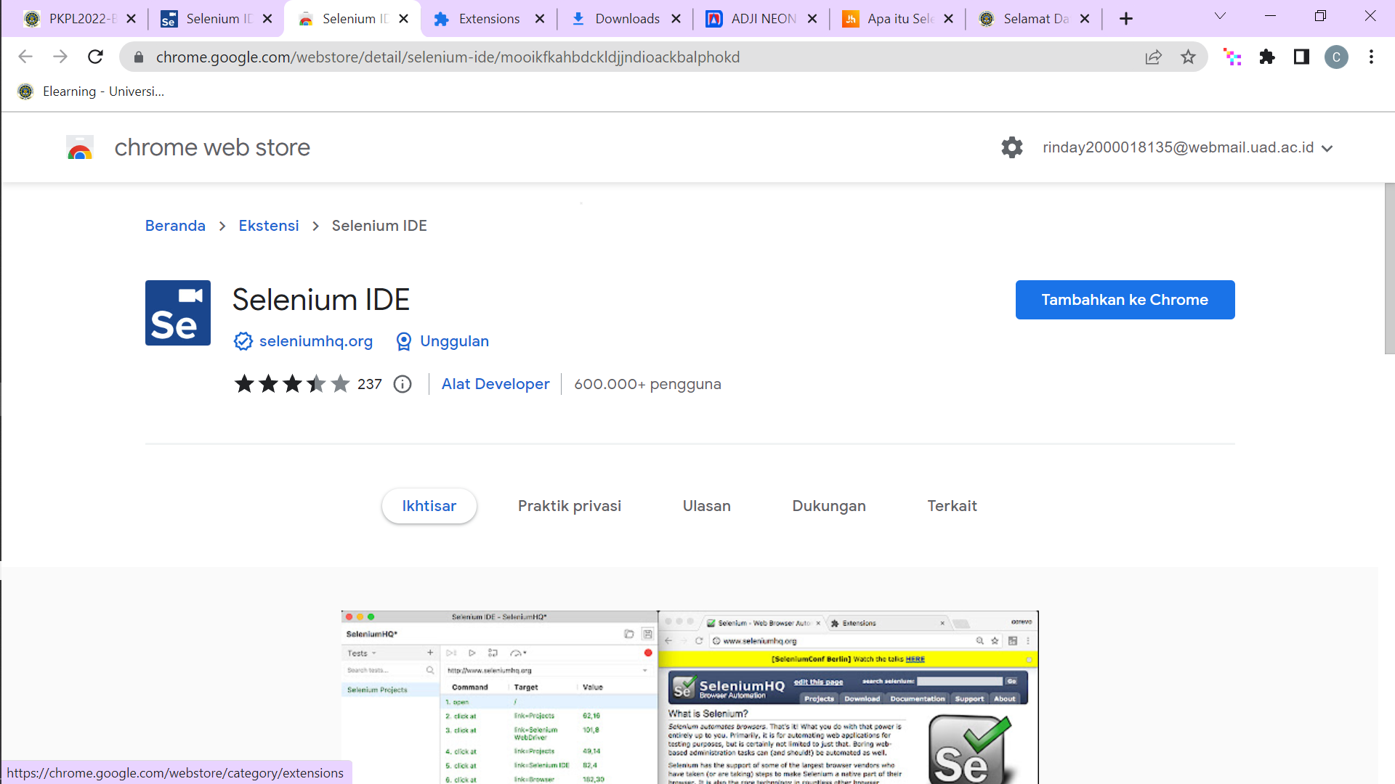

* Menyiapkan Website yang akan di uji dan extension dari selenium

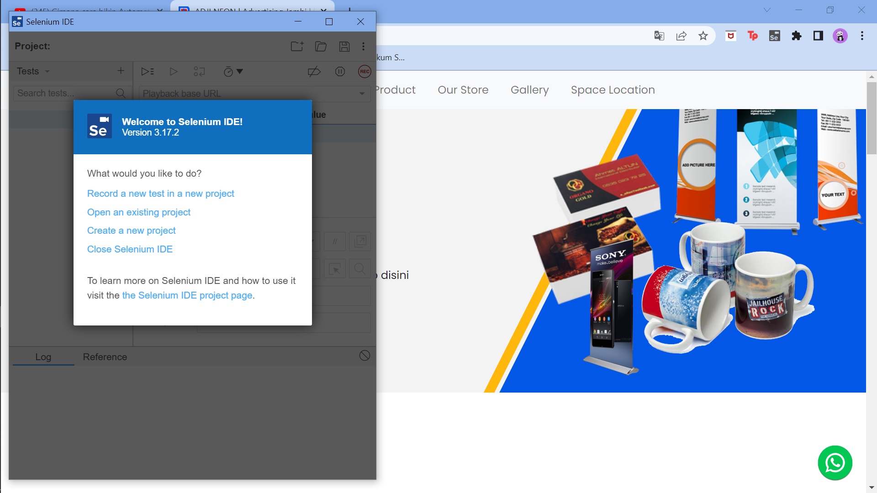

* Membuat Nama Project test

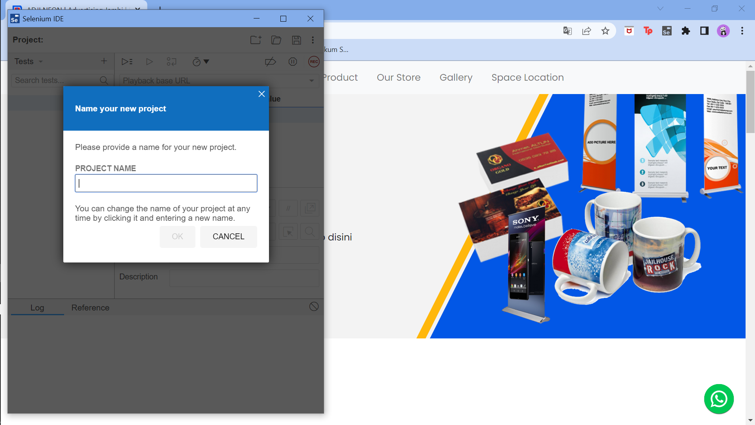

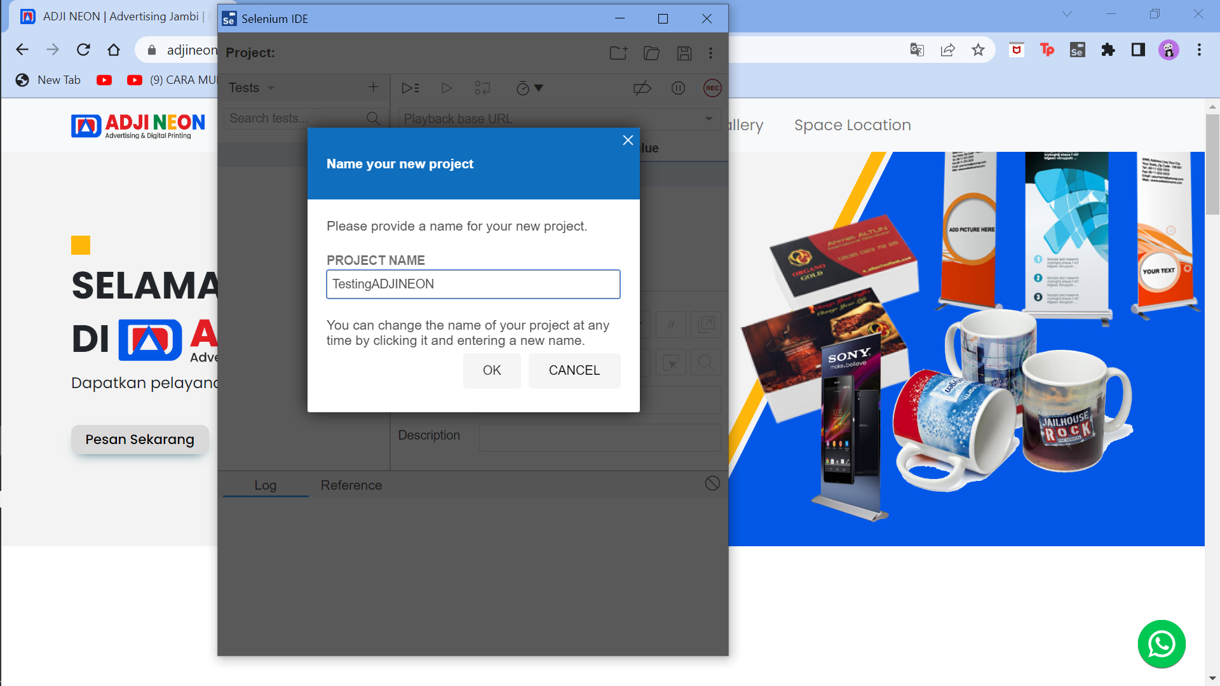

* Memasukan Link dari website yang kita uji

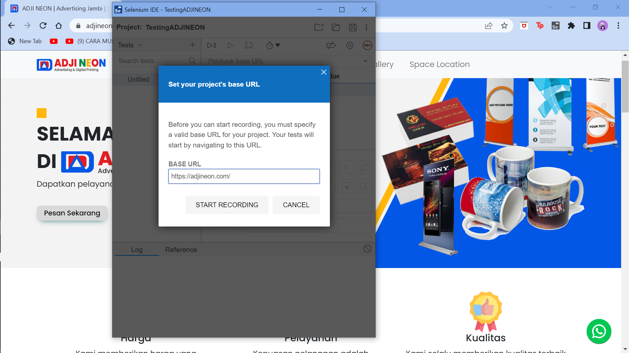

* Hasil Testing Tombol Pesan

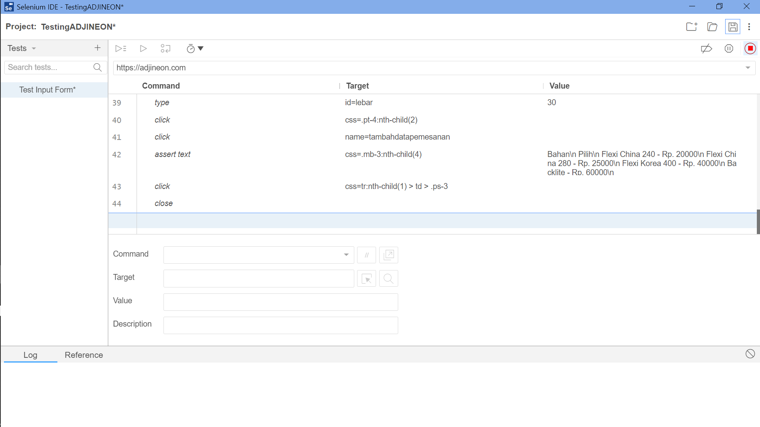

* Melakukan cek kembali pada hasil dari testing dengan RUN file yang telah di save

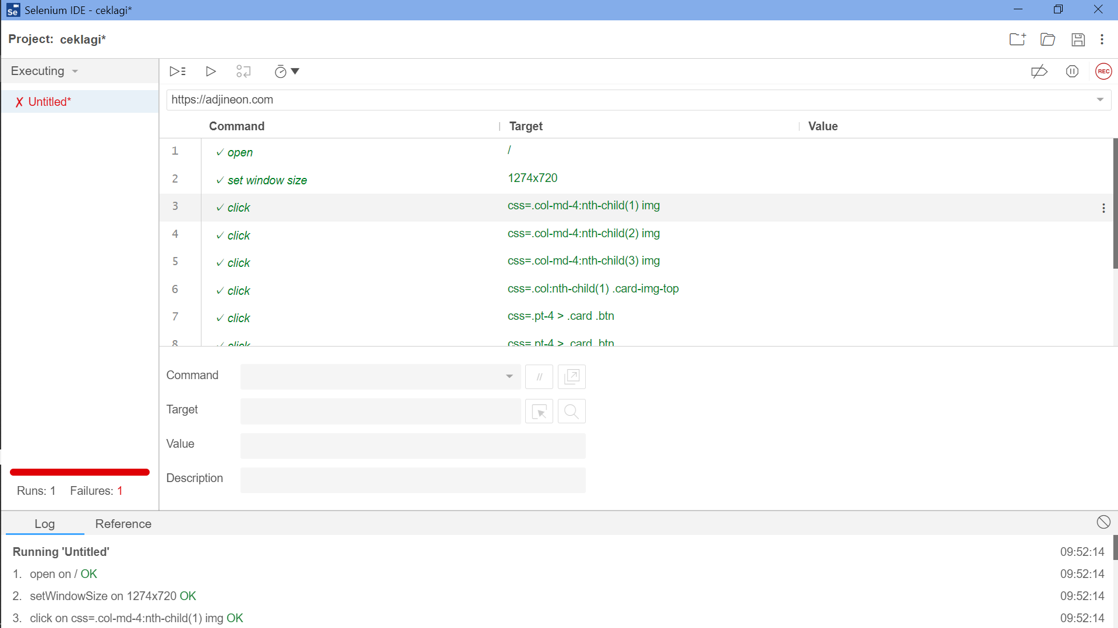

Bedasarkan hasil akhir terdapat beberapa tombol yang ngebug saat kita melakukan klik pada tombol tersebut yang membuat user butuh beberapa saat untuk mendaptkan apa yang di inginkan.

1. Review

Berdasarkan hasil dari pengujian website <https://adjineon.com>, dalam menggunakan aplikasi ini kita tidak harus login terlebih dahulu.kita dapat langsung menggunakan website pembelian ini.untuk fitur fitur dari website ini yang terdiri dari

* Home

Pada home ini terdapat tampilan untu memesan produk dari yang di jual,kemudian fasilitas yang di berikan dari produk yang di jual,tampilan gambar product yang telah di buat,seta yang terakhir adalah bagian footer yang berisi produk yang di jual.

* Produk

Pada halaman website produk ini,terdapat gambar produk,nama produk dan harga dari produk.ketika kita mengklik gambar tersebut maka akan muncul halaman baru yaitu penjelasan.

* Our Store

Beriskan alamat dari toko dari produk yang di jual,kemudian penjelasan dari toko dan maps dari toko.

* Gallery

Berisi dari produk-produk yang telah di buat,bukti bukti gambar.

* Space Iklan

Dihalaman yang terakhir ini terdapat lokasi lokasi yang bisa di tempatkan untuk meletakkan iklan di daerah tersebut

**Kelebihan** dari website <https://adjineon.com>

Kelebihan dari aplikasi ini adalah menurut saya design ui/ux yang diberikan sangat bagus. Dengan design yang simple serta tidak terlalu berlebihan membuat pengguna tidak kebingungan untuk mencari menu yang dibutuhkan.

**Kekurangan**

Kekuragan dari aplikasi ini adalah keamanan dari user atau pengguna belum dapat dikategorikan aman,karena tidak adanya validasi data yang dapat menjaga keamanan dari pengguna.

Berdasarkan hasil uji otomatis yang menggunkan perangkat lunak selenium IDE,pemesanan yang di lakukan menggunakan aplikasi belum seluruh nya berfungsi dengan baik. Ketika pembeli sudah berhasil menambkan pesanan pada form yang sudah di isi tidak terdapat pemberitahuan pada aplikasi apakah pesanan tersebut gagal atau berhasil untuk masuk kedalam data pembelian.

1. Rekomendasi

Berdasarkan dari hasil review saya,rekomendasi yang dapat saya berikan adalah, meningkatkan lagi keamana dalam proses transaksi.pengembang dapat menambahkan fitur login dan logout untuk meningkatkan lagi keamanan data pada website ini.

Selanjutnya adalah pembelian yang ada di dalam website harusnya sudah berfungsi dengan baik agar, dapat di gunakan oleh klien. Validasi yang baik dalam pembayaran juga dapat di tambahkan agar tidak terjadi penipuan dan hal semacamnya.

1. Spesifikasi Website

Website ini merupakan website yang dibuat degan tujuan untuk mempromosikan penjualan dan mengefektifkan pemesana secara online tidak harus melakukan pemesana secara langsung.pada website ini dibuat dengan html,css javascript dan lain lain.

1. Rancangan Pengujian

Skenario pengujian menggunakan metode Concurrent User (penggunna Konkuren).jumalah orang yang menggunkaan/mengakses suatu resource (sumber daya) daring yang berada lokasi dalam jangka waktu yang di tentukan.

1. Pengujian Menggunakan JMETER (Concurrent User)
2. Membuat theread group
3. Klik kanan untuk menambahkan kompenen baru yaitu thered grup

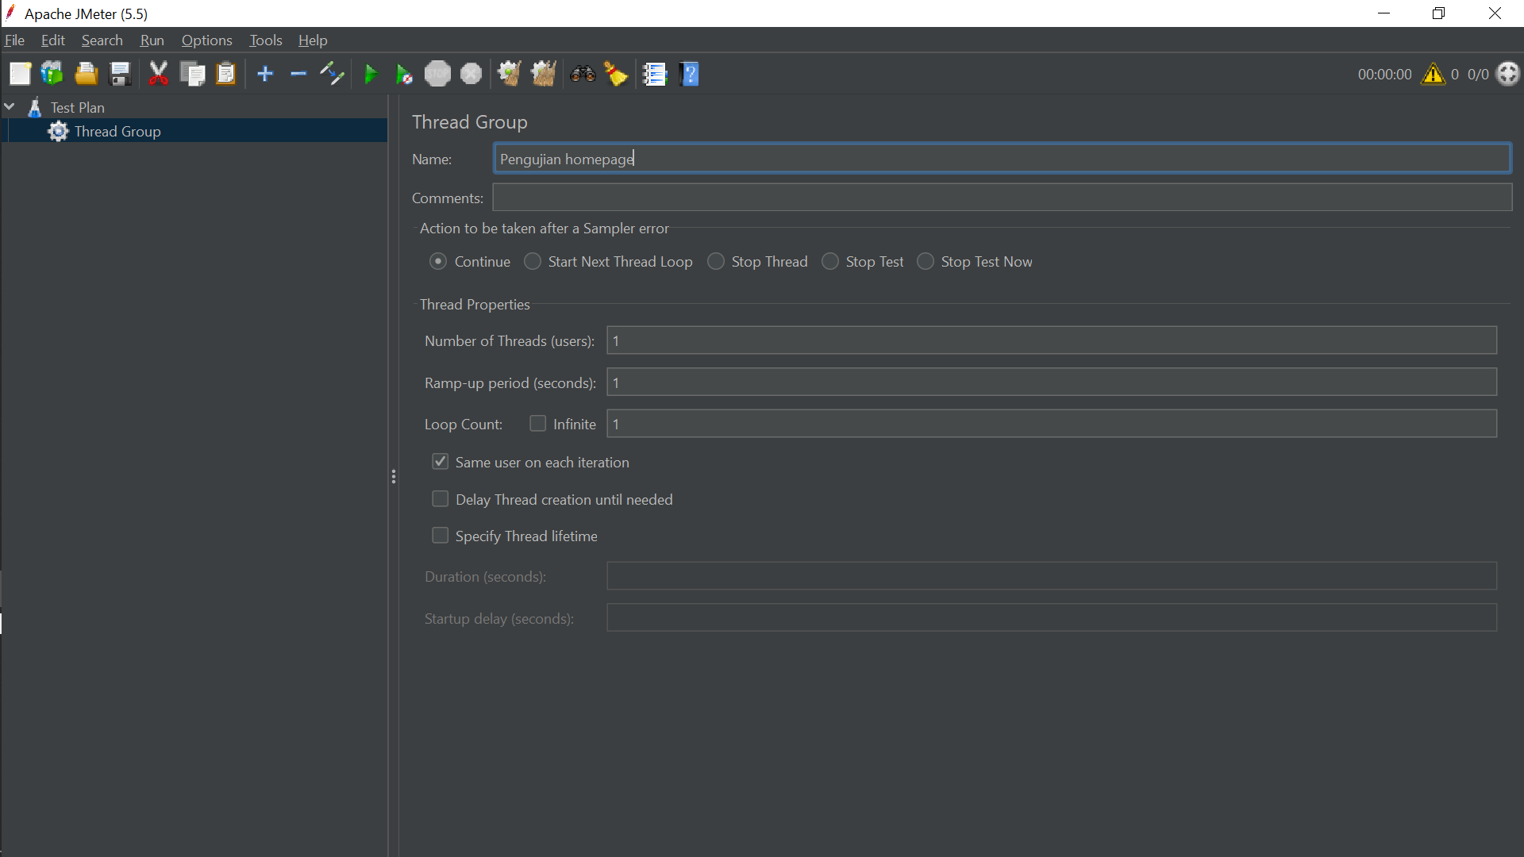

1. Melakukan pengisian pada jumlah user, yang di akses sebanyak berapa kali dengan wakut berapa lama

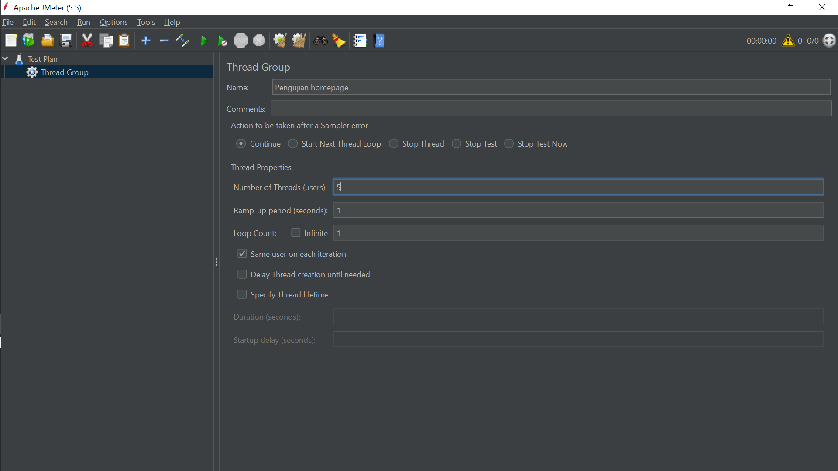

Disini saya membuat dalam pengujian yaitu web di akses sebanyak 5 orang user dan dilakukan dalam satu kali dalam satu detik

1. Karena saya akan menguji pada website maka,saya akan memebuat HTTP sampler

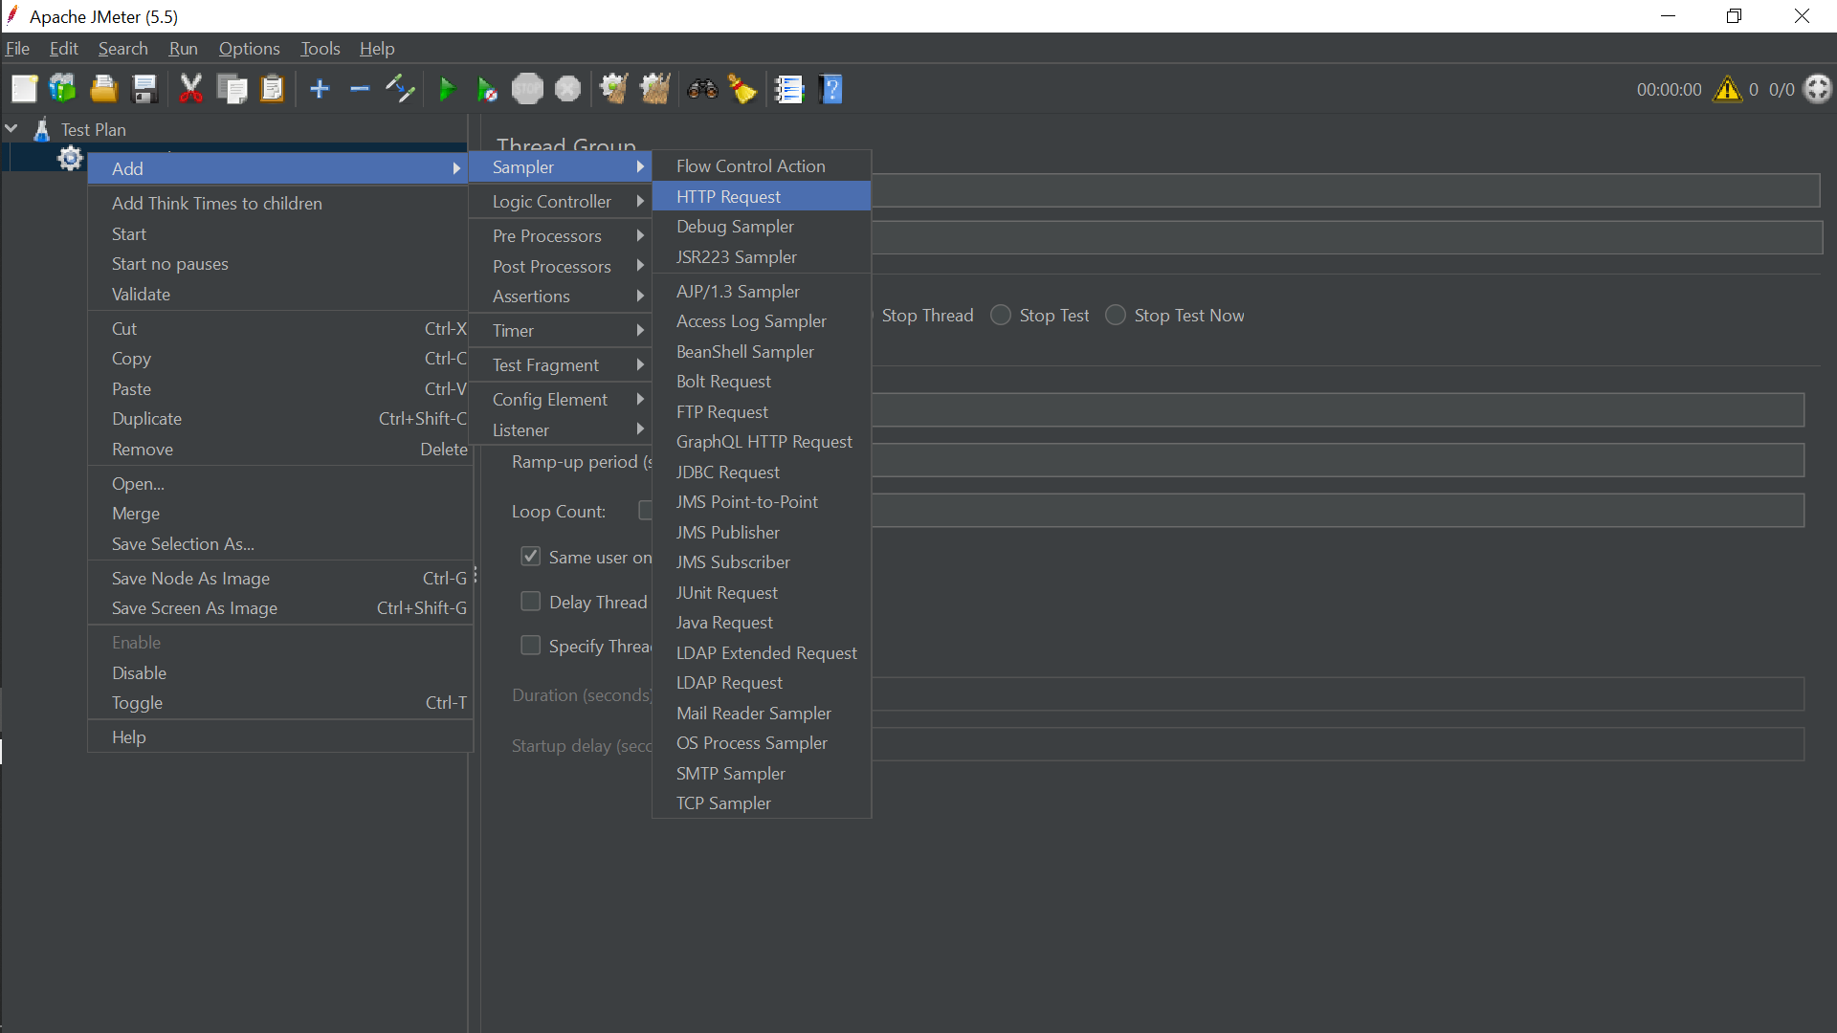

1. Dengan ini saya akan mengisi dari halam homepage yang akan di uji

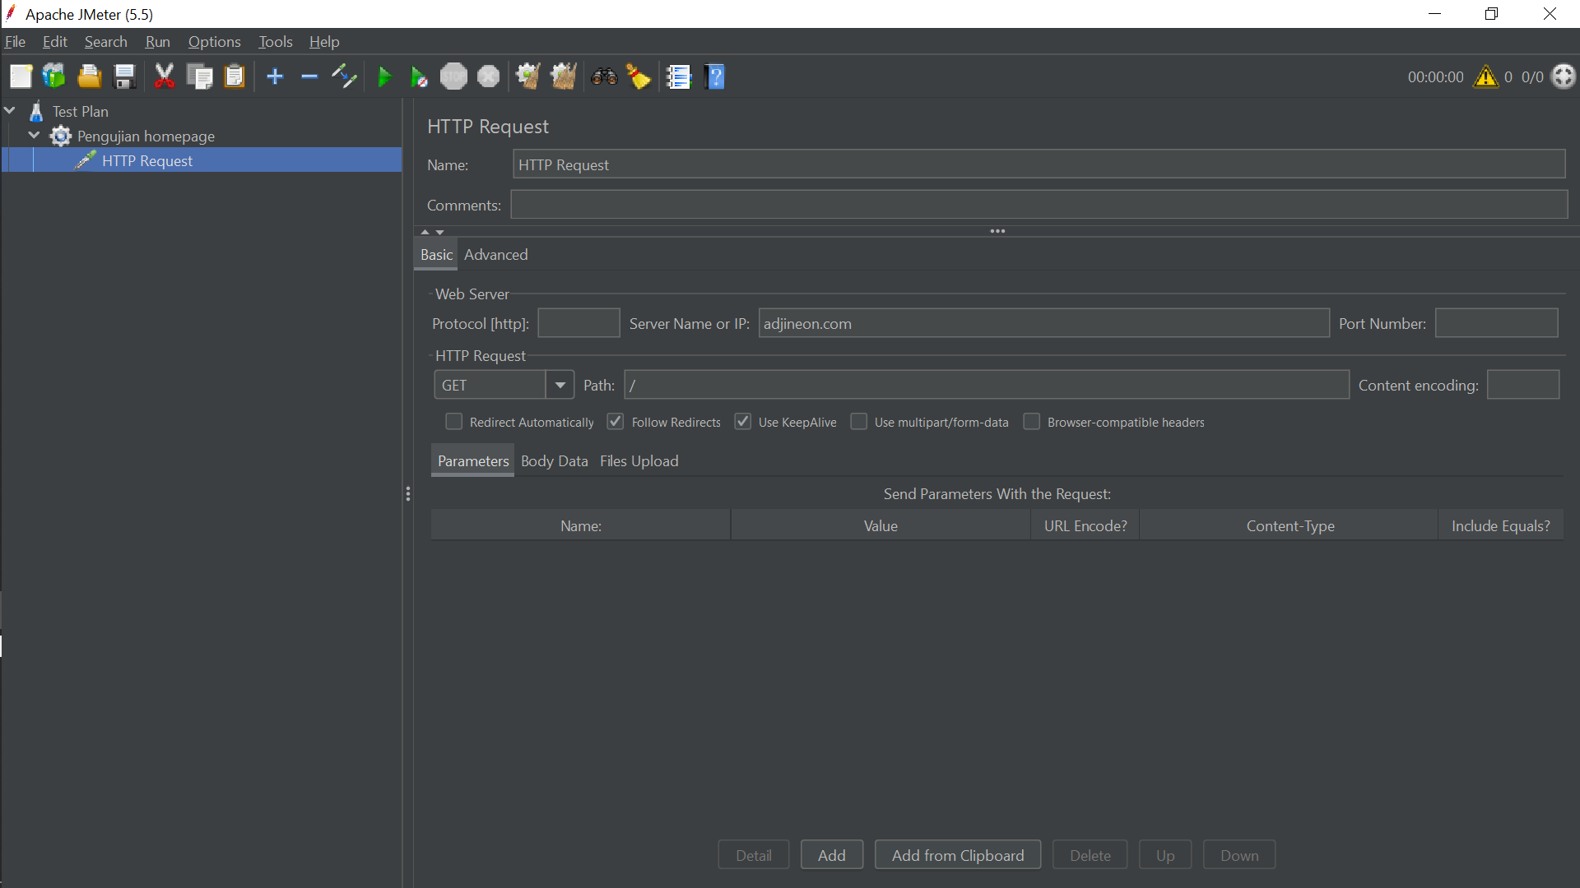

1. Hasil dari pengujian di save telebih dahulu

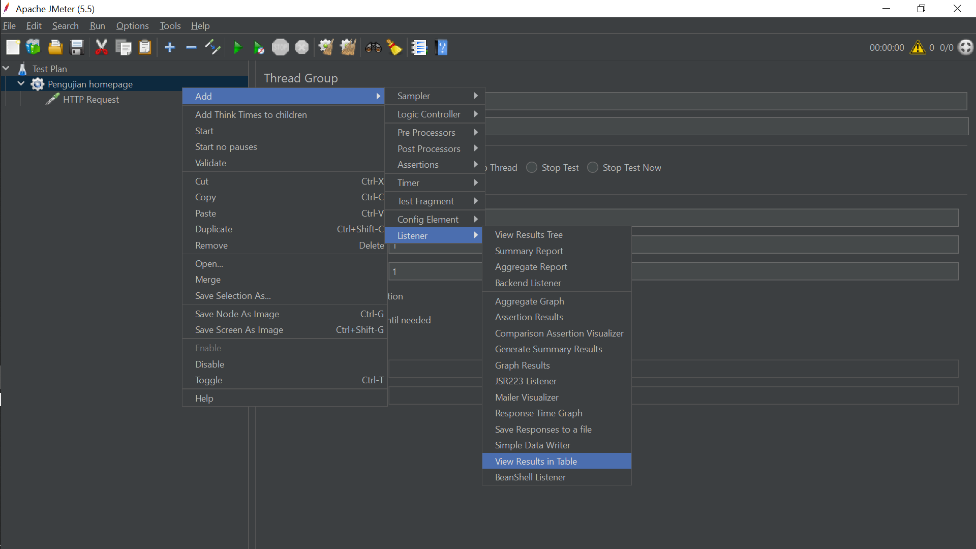

1. Hasil pengujian dengan user awal 5

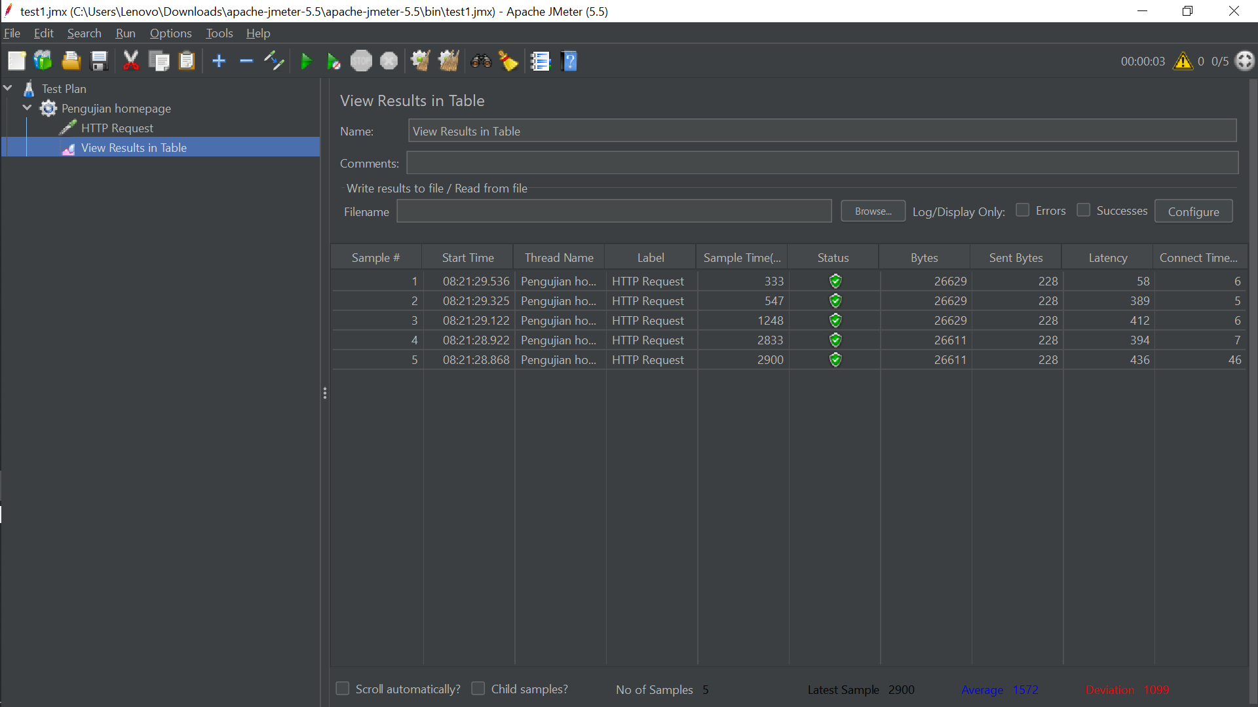

Melakukan pengujian dengan 100 orang pengunjuk pada website

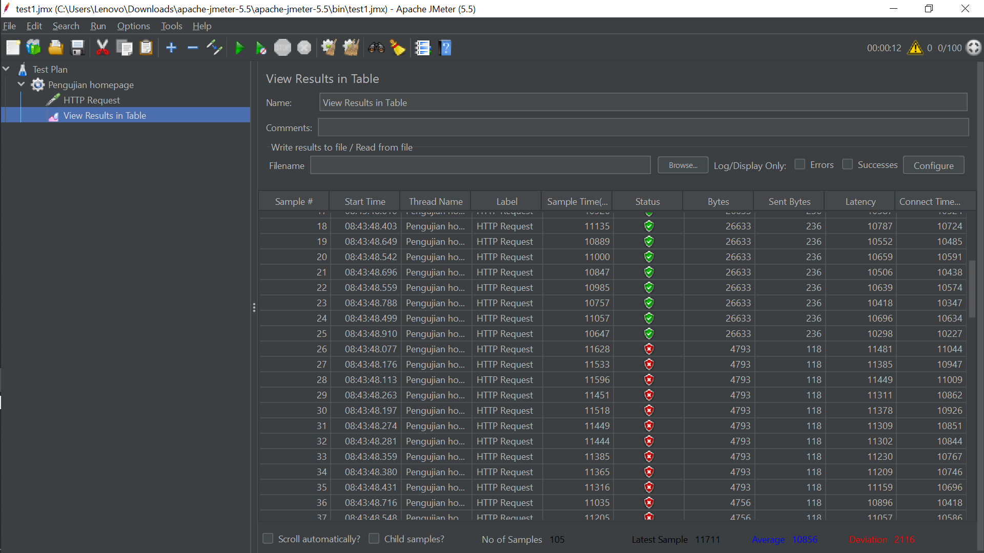

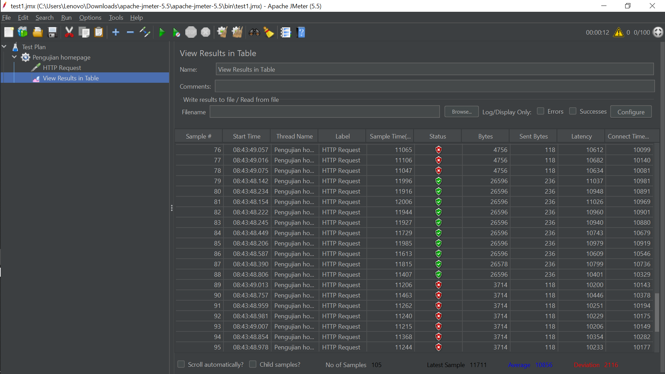

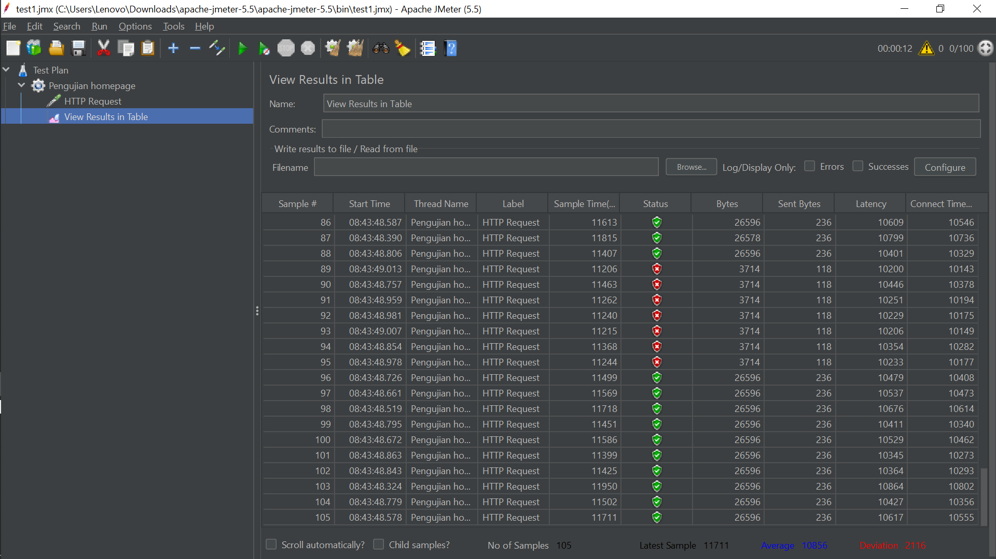

Berdasarkan dari analaisi adalah

Terdapat keberhasilan dari user 1-25 yang di tandai dengan centang hijau,26-78 terdapat kegagaln dengan ditandai merah,79-88 berhasil,89-95 gagal dan 96-100 berhasil.